Раздел долгосрочного плана: Раздел 2: Создание игры (сквозные темы: «Время», «Архитектура») |  |  |  |  | Школа: КГУ ОШ №187
Дата: |  |  |  |  | ФИО учителя: Айнабекова Ш.Ж.
Класс: 3 |  |  |  |  | Количество присутствующих: | отсутствующих:
Тема урока |  |  | § 10. Работа со сценами
Цели обучения, которые достигаются на данном уроке (ссылка на учебную программу) |  |  | 3.4.2.2 работать с несколькими сценами в игровой среде программирования
Цели урока |  |  | - актуализировать навыки работы с командами открытия и сохранения файлов с помощью компьютерной программы;  - повторить основные правила техники безопасности при работе с цифровыми устройствами;  - определить уровень знаний, умений и навыков работы со звуковым редактором.
Критерии оценивания |  |  | Учащиеся могут:  - объясняет некоторые правила техники безопасности при работе с цифровыми устройствами;  - использовать компьютерную программу для открытия и сохранения файла;  - записывать, редактировать и воспроизводить звуки с помощью компьютерной программы.
Языковые цели |  |  | Учащиеся умеют:  - выполнять основные действия над звуковым файлом;  - объяснять некоторые правила техники безопасности при работе с цифровыми устройствами.  Предметная лексика и терминология:  Звук, эффект, шум, качество, дорожка, усиление, шкала времени, трек, микрофон, наушники, колонки, громкость, цифровые устройства  Полезные выражения для диалога/письма:  После редактирования звукового файла, я убедился, что мой звуковой файл изменился …..  Я думаю /полагаю /уверен, что …  По моему мнению, …  Лично я думаю …
Привитие ценностей |  |  | Привитие ценностей уважения, сотрудничества и открытости осуществляется через групповую работу и коллективное обсуждение; эти виды деятельности направлены на развитие у учащихся качеств доброжелательной и коммуникабельной личности, умеющей мыслить творчески и критически. Привитие базовых навыков тайм-менеджмента через сквозную тему (концепцию) «Время»
Межпредметные связи |  |  | Учащиеся записывают слова, используя английский язык, русский язык.
Предварительные знания |  |  | Устройства компьютера, работа с программами, окна программ, запись и воспроизведение звуков, звуковые эффекты.
Ход урока
Этапы урока | Запланированная деятельность на уроке |  |  |  |  |  |  | Ресурсы
Начало  0-5 мин. | 1. Вызов  Учитель предлагает разгадать ребус.  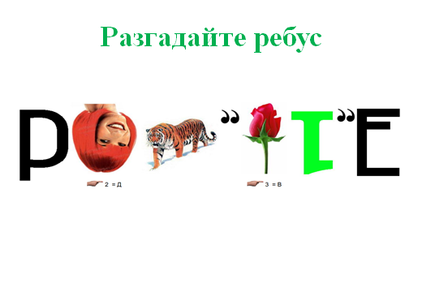  Учащиеся разгадывают в малых группах, после обсуждения делятся своими ответами.  Далее учитель демонстрирует результат.  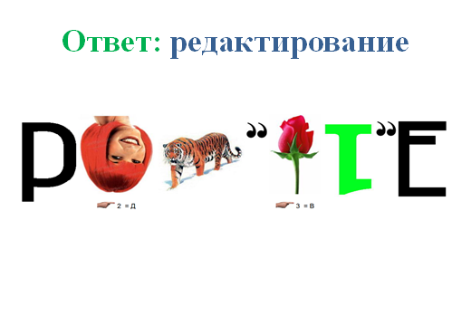  2. Целеполагание  Учитель подводит учащихся к теме урока. Учащиеся стараются самостоятельно формулируют тему и цель урока.  Учитель обсуждает цели урока с учащимися и способами их достижения. Определяет вместе с учащимися критерии оценивания на данном уроке (запись на доске). |  |  |  |  |  |  | Метод  « Ромашка»  Презентация к уроку    Слайд 1-3
Середина урока  06-25 мин.  26-35 мин | 3. Актуализация полученных знаний, умений и навыков  Учитель выдает картинки, по ним они должны провести классификацию.  Перед началом проведения практической работы учитель предлагает вспомнить основные правила техники безопасности с цифровыми устройствами через примеры из жизненных ситуаций, актуальных на данный момент.  Далее предалагается выполнить задание, которое способствует актуализировать знания по основным правила техники безопасности.  После учащиеся выполняют интерактивное задание с помощью образовательного портала.  https://bilimland.kz/ru/courses/informatika-ru/5-klass/lesson/priemy-raboty-v-programmax-po-obrabotke-zvukovoj-informaczii  Далее учитель предлагает выполнить несколько указаний для повторения знаний, учений и навыков по работе с программой Audacity.  Организуйте учащихся для работы с музыкальными композициями. Попросите подумать о том, как можно удалить звуки из треков. Предложите в группах продолжить работу с программой, изменяя уже готовые музыкальные композиции.  Физминутка. Загадаю вам загадку»  Загадаю вам загадку,  Становитесь на зарядку. (Ходьба на месте.)  Раз - листочки поднимаем. (Руки через стороны вверх.)  Два - листочки загибаем. (Руки за спину.)  Три — ещё разок свернули, (Обхватили руками плечи.)  На четыре - развернули. (Руки в стороны) |  |  |  |  |  |  | https://foxford.ru/wiki/informatika/zapis-i-obrabotka-zvuka-v-audacity учебник  https://bilimland.kz/ru/courses/informatika-ru/5-klass/lesson/priemy-raboty-v-programmax-po-obrabotke-zvukovoj-informaczii  Слайд 4  Учащимся с ООП  взаимопроверка и обратная связь учителя  Слайд5  Музыкальная зарядка (видео)
36-41 мин | 4. Закрепление. Тест. (Взаимопроверка по предложенному ключу.Листы оценивания сдают, чтобы оценить работы) |  |  |  |  |  |  | Слайд 6  Для учащегося с ООП 1-2задание по тесту, которые можно выполнить по образцу. (уровень сложности А) Слайд 7  (с ответами)
Конец урока  42-45 мин | Рефлексия. Синквейн со словом «Редактирование»  Обратная связь: Ребята хорошо усвоили материал. Работали с увлечением, но еще нужно больше уделять внимание решению практических задач.  Оценивание по оценочным листам.  Для учащегося с ООП составляется карточка с дискрипторами (алгоритм пошагового выполнения).  Домашнее задание.  Ответить на вопросы в конце параграфа, стр39  Обратная связь. Ребята на стикерах пишут свои пожелания и отзывы об уроке. |  |  |  |  |  |  | Слайд 8  На каждую парту
Дифференциация – каким образом Вы планируете оказать больше поддержки? Какие задачи Вы планируете поставить перед более способными учащимися? |  |  |  | Оценивание – как Вы планируете проверить уровень усвоения материала учащимися? |  |  | Здоровье и соблюдение техники безопасности
Дифференциация может быть использована по уровням достижения критериев оценивания А и В, уровень А – базовый. уровень В – усложненный уровень, учащиеся должны достичь уровень А, некоторые учащиеся более быстрее достигшие уровень А, выполняют уровень В.  Дифференциация может быть использована на любом этапе урока с учетом рационального использования времени. |  |  |  | Используется формативное оценивание в виде наблюдения за действиями учащихся, обсуждением результатов выполненных работ, взаимооценивания результатов работы |  |  | Здоровье сберегающие технологии.  Активные методы обучения предусмотрены в начале урока.  Пункты, применяемые из Правил техники безопасности на данном уроке.  - соблюдать дисциплину и порядок, правила техники безопасности и чистоту;  - занимать рабочие места согласно указаниям преподавателя и не менять их самовольно;  - заниматься только тем видом деятельности, которую определил преподаватель;  - расстояние от центра экрана до глаз учащихся должно быть не менее 60 см.
Рефлексия по уроку  Были ли цели урока/цели обучения реалистичными?  Все ли учащиеся достигли ЦО?  Если нет, то почему?  Правильно ли проведена дифференциация на уроке?  Выдержаны ли были временные этапы урока?  Какие отступления были от плана урока и почему? |  | Используйте данный раздел для размышлений об уроке. Ответьте на самые важные вопросы о Вашем уроке из левой колонки.
Общая оценка

Какие два аспекта урока прошли хорошо (подумайте как о преподавании, так и об обучении)?
1:

2:

Что могло бы способствовать улучшению урока (подумайте как о преподавании, так и об обучении)?
1:

2:

Что я выявил(а) за время урока о классе или достижениях/трудностях отдельных учеников, на что необходимо обратить внимание на последующих уроках?

